Einleitung

https://youtu.be/z6oCOAUNDMI

Aufgabe 1 – Beobachten der Rekursion
Eine Rekursion ist eine Wiederholung von sich selbst. Wie wenn ein Bild wieder im selben Bild und im Bild des Bildes vorkommt. Mit Hilfe der Mathematik lassen sich jedoch noch viel erstaunlichere Formen und Bilder erstellen, indem eine Formel oder Regel immer wieder aus sich selbst angewendet wird. Das heißt, dass das Ergebnis der Rechnung wieder in die Formel eingesetzt wird und wieder berechnet wird und wieder und wieder :) Sieh dir anhand der Geogebra Beispiele hier an was das heißt:
Sierpinski Dreieck: http://www.geogebratube.org/student/m6198
Koch Schneeflocke: http://www.geogebratube.org/student/m136263
Was verändert sich in den Bildern, wenn man den Schieber n betätigt?

Hier sind noch weitere interessante Formen zu beobachten, die durch Rekursion entstehen:
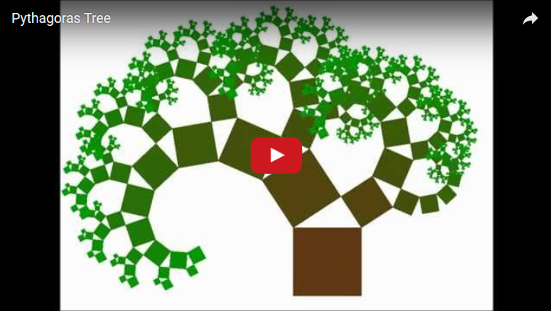

https://youtu.be/0Ih8LuIJ_go

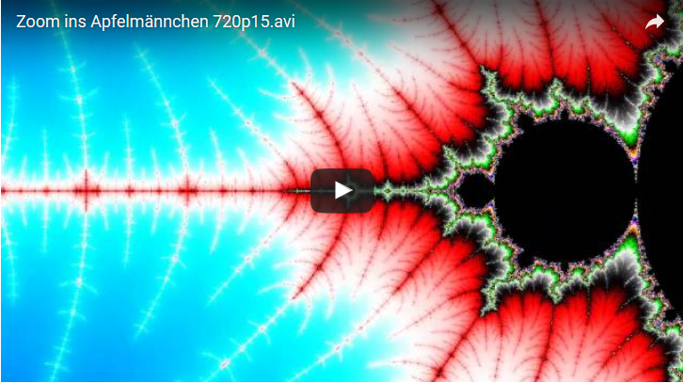

https://youtu.be/nYJ2WW0i3hk

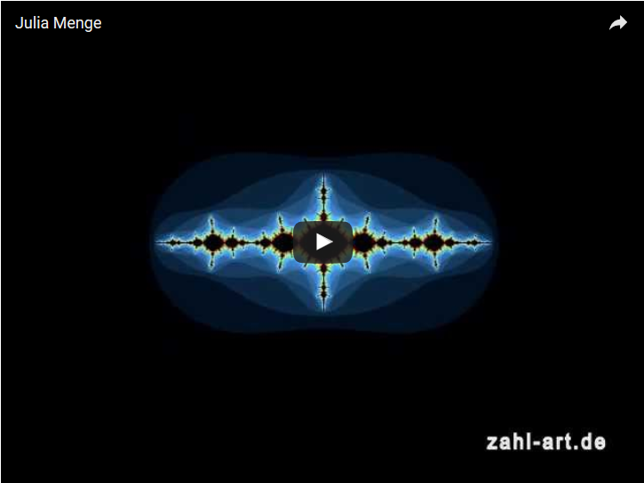

https://youtu.be/VULSpcISH_8

Aufgabe 2 – Betrachte und beschreibe ein Kunstwerk von Karin Kuhlmann
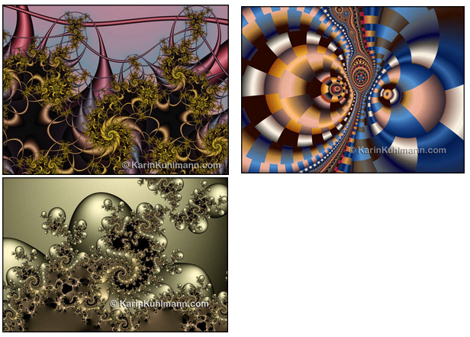
Konzentriere dich auf eines der drei Fraktalkunstwerk, beschreibe und halte schriftlich fest:
- die Farben,
- die Formen,
- den Hintergrund,
- was wiederholt sich,
- was sieht besonders schön aus,
- was stört im Bild,
- ist der Bildausschnitt gut gewählt
- welchen Titel würdest du dem Bild geben

Aufgabe 3 – Gestalte ein Fraktalkunstwerk
Gestalte mit einem geeigneten Programm (z.B. Gimp) mit dem Plugin Fraktalexplorer oder im Fraktalexplorer selbst ganz spezielle Fraktalkunstwerke

Zusatz – Aufgaben am Papier
Wenn man ein fraktales Kunstwerk malt, wiederholt man sich sehr oft. Man wiederholt die Form und die Farbe. Das kann man nach Gefühl machen ohne dass man zuerst eine Skizze macht. Konzentriere dich darauf mit ruhiger Hand zu arbeiten und jeweils das Bild kurz als Ganzes anzusehen bevor du eine neue Farbe auswählst.
So könnte man eine solche freie Aufgabe beginnen:
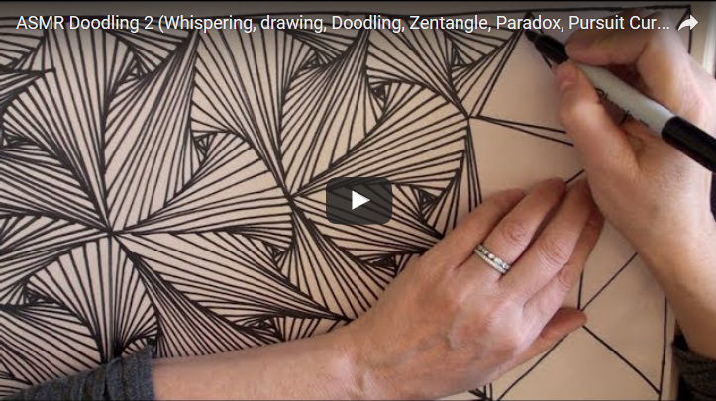
https://youtu.be/vTvw_LGBtlM
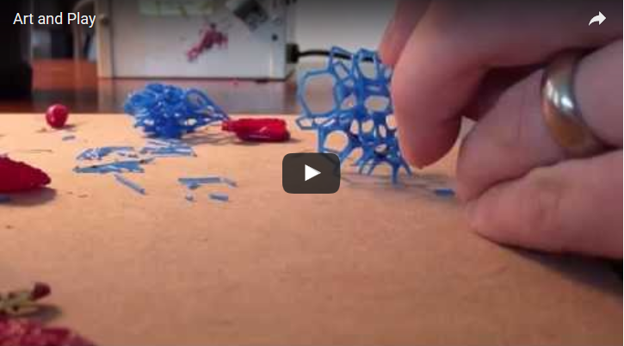
https://youtu.be/8du5upwH_SU
Vorlagen zum Anmalen für jüngere SchülerInnen: Sierpinski Dreieck zum Anmalen ausdrucken.
Sierpinksi Dreieck Link/URL
Phytagoras Baum 1 Link/URL
Phytagoras Baum 2

